吉林民族宗教信息
第1期
吉林省民委（宗教局）办公室 2010年1月21日

本期目录
【省内信息】
●姜光子局长、唐永军副局长拜访中国道教协会
●长春市市长崔杰谈民族工作
●省民委建立领导干部抓综治维稳工作实绩档案表
●省民委、省工商局组织开展清真商品管理专项检查
●延边州民委贯彻《长吉图规划纲要》努力做到四个到位
●辽源市民委积极协调落实少数民族惠民实事
●白山市长白山满族歌舞团举行揭牌仪式

【县区短信息】
●崔基玉家庭代表朝鲜族获“中国幸福家庭”称号
●东丰县为宗教教职人员增加生活补贴
●和龙市民贸企业全年享受贴息八百余万元

【省内信息】

姜光子局长、唐永军副局长拜访中国道教协会

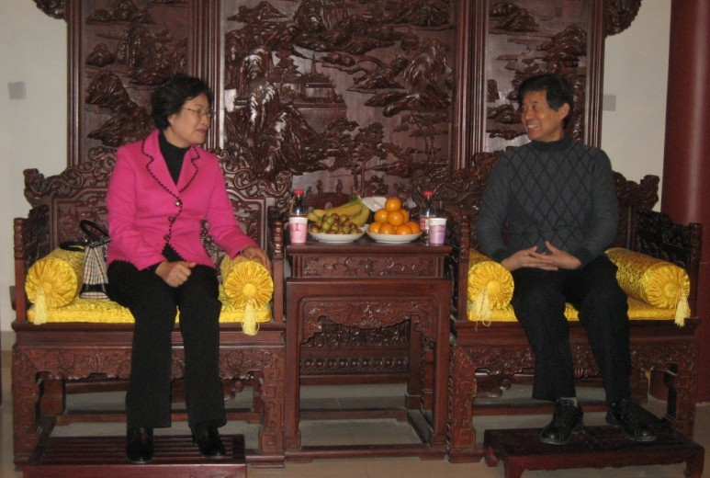
2010年1月14日，省宗教局局长姜光子、副局长唐永军一行6人在国家宗教局一司道教处处长赵燕华陪同下，前往北京白云观，拜访了中国道教协会。中国道教协会副秘书长张立光受副会长张继禹的委托，会见了姜光子局长一行。
会谈中，姜光子局长首先向中国道教协会多年来对吉林省道教工作的支持表示感谢，同时，希望在成立吉林省道教协会的工作中，进一步得到国家宗教局和中国道教协会的支持。唐永军副局长就吉林省道教基本情况和吉林省道教协会筹备工作情况向中国道教协会作了介绍。
中国道教协会副秘书长张立光对吉林省的道教工作给予了充分的肯定，并表示将一如既往地支持吉林省的道教工作，希望吉林省在成立省道教协会工作中，选拔一批政治素质好、有宗教学识、在信教群众中有威信的人员到道协领导班子中，加强道教团体力量，更好地发挥党和政府与信教群众之间的桥梁纽带作用。（宗教三处 朗大民）

长春市市长崔杰谈民族工作

近日，长春市市长崔杰听取了市民委关于民族工作的汇报，充分肯定了全市民族工作取得的成绩。他说，近几年来，全市少数民族团结进步事业不断向前推进，少数民族经济社会加快发展，少数民族群众生活水平不断提高，总体上民族领域和谐稳定，这是各级党委、政府高度重视和各级民族干部辛勤工作的结果。
他还就进一步加强民族工作提出了希望和要求：一是各级党委和政府要高度重视并切实做好民族工作。要站在全局战略的高度，深刻认识新形势、研究新情况、发现新问题、迎接新挑战，切实把民族工作摆到重要位置，进一步增强责任感和使命感。二是要加快少数民族经济社会发展。各级党委和政府及有关部门要关注和加快少数民族经济社会发展，积极给予优惠扶持政策，加大财政投入，加强基础设施建设，在今后一个时期，实现少数民族经济社会发展新跨越。三是要进一步研究和解决少数民族特殊需求问题。少数民族在民族文化、风俗习惯和宗教信仰方面都具有特殊性，在生产生活方面都具有特殊需求，特别是在城市民族工作中，要高度关注少数民族民生问题，注意倾听他们的呼声，解决他们的特殊困难，切实满足他们的特殊需求。总之，要通过不懈努力，把长春市打造成适合少数民族生活和发展的宜居城市。（长春市民委 赵志平）

省民委建立领导干部
抓综治维稳工作实绩档案表

省民委建立内部《抓综治维稳工作实绩档案表》，将主要领导和分管领导研究部署综治、维稳工作情况，综治、维稳工作领导责任制落实情况，主持召开或参加有关会议和活动情况，协调解决综治、维稳工作实绩问题和困难，指导基层工作情况等，纳入综治维稳工作实绩档案，并按要求上报省综治委办公室。（政法处） ＊此信息已被国家民委《要情》采用

省民委、省工商局组织开展
清真商品管理专项检查

近日，省民委、省工商局发出通知，要求各地组织开展《吉林省清真食品管理条例》和《吉林省清真食品管理条例的实施意见》贯彻落实情况的专项检查，整顿和完善市场秩序，规范生产经营行为，保障市场繁荣稳定。（政法处）
＊此信息已被国家民委《要情》采用

延边州民委贯彻《长吉图规划纲要》
努力做到四个到位

一、对《纲要》的重要性认识到位。长吉图开发开放上升为国家战略，赋予了延边先行先试的优惠政策，这是延边繁荣稳定的源泉和途径，延边州民委要抓住机遇，解放思想，加快推进新延边建设。
二、吃透《纲要》精神的措施到位。为切实把纲要精神贯彻落实到实际工作中，我们先后组织了纲要精神传达会，纲要学习理论中心组研讨会，使广大干部将《纲要》精神进一步读懂吃透，紧密结合实际抓好落实。
三、贯彻落实《纲要》的措施到位。一是领会好内涵，寻找突破口，切实发挥民族宗教工作的积极性和主动性。二是搞好调查研究。三是要积极主动向党委政府建议、汇报，争取党委、政府支持，形成工作合力。
四、结合《纲要》开展工作到位。一是抓好民族团结进步工作；二是抓好民族经济工作，积极争取国家将全州八个县市全部纳入兴边富民行动重点县市，进一步改善民生；争取国家相关部委支持，实行民贸民品企业免征增值税，扶持民贸民品企业加快发展；三是扎实推进宗教工作，使他们与社会主义相适应，努力构建和谐宗教；四是抓好民族文化、民族体育工作。（延边州 范恩慧）

辽源市民委积极协调落实
少数民族惠民实事

辽源市民委特别关注民生问题，据统计，仅一年来，辽源市民委协调民委委员单位及相关部门，在少数民族乡、民族村举办各类培训班6次，培训农民近4500人；建农家书屋5个、送戏下乡15次；建农家乐旅游点3个；建农产品加工龙头企业4家；建优质粮食种植园区8个、绿色蔬菜基地7个，精品牧业小区20个；新修水泥路24公里，新修桥涵16座，石砌边沟3000多延长米，绿化村组道路8公里，栽植树木1万余株；改造泥草房130户；铺设自来水管线3200延长米；新建村级文化活动场所2700平方米。（辽源市 全福顺）

白山市长白山满族歌舞团举行揭牌仪式

2010年1月15日上午，白山市副市长孙焕华为长白山满族歌舞团揭牌。歌舞团以满族特色为基础充分发掘长白山满族文化，完成大型满族歌舞《东方神韵长白山》的剧目创作草案，并通过创作歌曲、编排满族风情舞蹈等宣传满族文化，将为推进白山市文化艺术演出创新，起到积极的作用。（白山市 刘林）

【县区短信息】
崔基玉家庭代表朝鲜族
获“中国幸福家庭”称号

为庆祝新中国成立60周年，展现新中国成立以来各民族群众在党领导下的幸福生活，由国家民委文宣司、新华社《瞭望东方周刊》主办，贝因美集团协办的贝因美“中国幸福家庭”推选活动日前结束，延吉市金达莱民族餐饮有限责任公司董事长崔基玉家庭以全国最高票荣获“中国幸福家庭”的称号。（延吉市 尹忠革）

东丰县为宗教教职人员增加生活补贴

东丰县政府批准，从2010年1月份开始，增加东丰县三名宗教教职人员的生活补贴，并纳入财政预算。宗教界人士对此非常满意，感受到了党和政府对宗教界及宗教教职人员的关心和重视。（东丰 刘娟）

和龙市民贸企业全年享受贴息八百余万元

2009年和龙市民宗局充分发挥职能作用，主动为县域民贸企业排忧解难，提供扎实有效的服务，使更多的民贸企业享受国家优惠政策，经过调整和龙市现有和龙人造板有限公司等民贸企业32家，吉林龙鑫药业有限公司等民品企业4家。2009年和龙市共有17家符合条件民贸民品企业享受国家民贸政策，享受优惠利率贷款贴息达832万元。（和龙市 关迎菲）

——————————————————————————————
报：国家民委、省委信息处、省政府信息处
送：省民委（宗教局）党组成员、副巡视员、专职委员
发：请各市（州）、县（市、区）民委（宗教局），自行从“吉林省民族宗教网” mw.jl.gov.cn/或群共享中下载
本期编辑：张学慧 田 磊 联系电话：88906756/88904849
电子信箱：mw-zxh@163.com 民族信息QQ群：75789837 (共印15份)

